107年度臺中市「行政社造化」
核銷工作坊簡章

一、緣起
隨著區域型社造中心的成立，越來越多的社造點核銷業務回歸到區公所，為協助各區域型社造中心輔導社區核銷建立共同原則與做法，今年度特別規劃區公所核銷工作坊，邀請文化局會計、區公所會計、承辦人員及輔導團隊等，針對社區核銷常見的問題與核銷原則，進行討論與解決對策。

二、辦理對象：107年度成立區域型社造中心之18區公所社區營造相關業務承辦課室人員、會計及其輔導團隊

三、座談會議程
（一）時間：107年5月4日（10:00-12:00）
（二）地點：臺中市中區區公所6樓大禮堂（交通資訊請閱下頁）。
（三）議程：
時間 | 主題
10：00-10：10 | 報到
10：10-10：40 | 【107年度核銷作業內容說明】  1.市政府簡政便民措施的因應方式  2.文化局核銷注意事項  3.核銷作業表單說明
10：40-11：40 | 【區公所核銷提問時間】  1.針對前一階段的部分提出問題與討論  2.各區公所前兩年核銷遇到的問題與解決策略
11：40-12：00 | 【綜合討論】
12：00 | ~賦歸~

四、會場地圖
（一）會場位置：臺中市中區區公所6樓大禮堂（地址：臺中市40044中區成功路300號6樓）
（二）聯絡電話：04-22222502
（三）地圖：
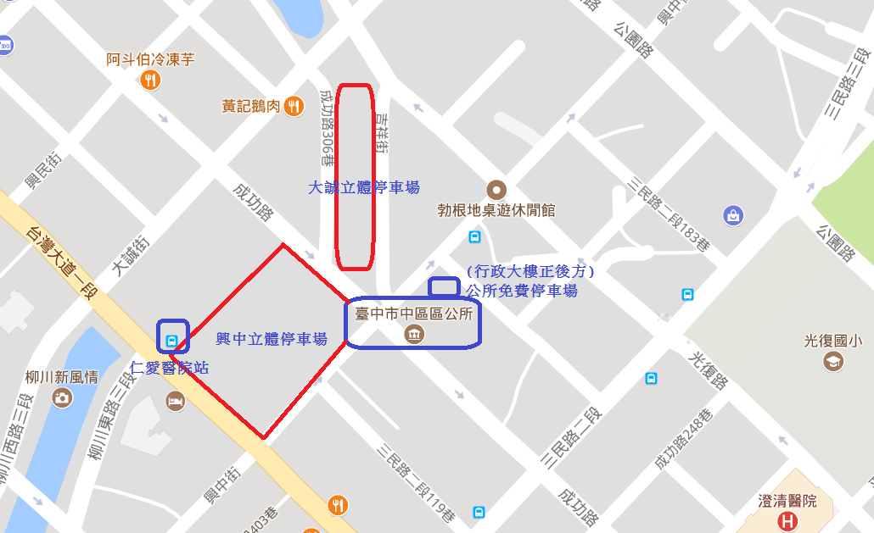
（四）交通方式：
【交通方式】
◎自行開車：
1.國道一號高速公路：在臺中中港交流道下高速公路後，直行經臺灣大道三段、二段、一段，左轉大誠街，右轉成功路，續行至興中街交叉口，即到達中區區公所。
2.國道三號高速公路：在龍井交流道下高速公路後，經中興路右轉臺灣大道五段、四段、三段、二段、一段直行，左轉大誠街，右轉成功路，續行至興中街交叉口，即到達中區區公所。
3.沿三民路往南方向至臺灣大道一段右轉後直行至興中街右轉直行，在成功路口中區區公所位於您的前方。
4.沿柳川東路往北方向接大誠街至成功路右轉直行至興中街路口，中區區公所位於您的前方。

◎搭乘臺鐵：
請於臺中火車站下車，轉搭乘市區公車，在興中街的中區公所站下車(正後方即達本所)、或是臺灣大道路廊公車的仁愛醫院站下車(沿臺灣大道往火車站方向，至興中街左轉，再步行約130公尺即到達本所)或是三民路二段的光復國小站下車(往臺灣大道方向至成功路右轉，再步行約100公尺即到達本所)。

◎搭乘高鐵:
請於高鐵臺中站下車，轉乘接駁車，或步行至臺鐵新烏日站搭乘臺鐵，至臺中火車站下車，轉搭乘市區公車，在興中街的中區公所站下車(正後方即達本所)、或是臺灣大道路廊公車的仁愛醫院站下車(沿臺灣大道往火車站方向，至興中街左轉，再步行約130公尺即到達本所)或是三民路二段的光復國小站下車(往臺灣大道方向至成功路右轉，再步行約100公尺即到達本所)。

◎搭乘公路客運：
請至朝馬站或臺中火車站下車後轉市區公車至本所。

◎搭乘市區公車：
1.搭乘優化公車300至308路至「仁愛醫院」站下車，沿興中街步行約3分鐘。
2.搭乘5路、6路、9路、82路、99路、100路、108路至「光復國小(三民路)」站下車，至成功路向西步行約1分鐘。因本所位於成功路單行道上，部分班次為單向行駛，請事先利用公車動態網查詢。
3.搭乘8路,14路,15路,16路,132路至「中區區公所」站下車，抵達中區戶政事務所前，搭乘電梯至3樓。因本所位於成功路單行道上，部分班次為單向行駛，請事先利用公車動態網查詢。

註：本所提供之公車轉乘資訊僅供參考，最新之資訊仍請上本市公車動態網查詢。

【停車資訊】
1、免費停車場：本所行政大樓後方備有免費停車場，位於臺中市中區戶政事務所(興中街80號)旁巷道內(請依指標)，洽公完畢請先至本所「服務檯」領取停車代幣。
2、付費停車場：鄰近興中平面停車場、大誠立體停車場。
3、路邊停車格：成功路（三民路二段至中華路一段）、光復路（三民路二段至中華路一段)、興中街（公園路至中山路）

五、報名表
報名注意事項

- 欲參加此活動者請填妥報名表後，以「電子郵件」並「夾帶報名表檔案」寄至下列信箱：wuxiang42242@gmail.com（信件標題請註明報名107年「區公所核銷工作坊」），或將報名表填妥後傳真至04-2582-6785；並電洽執行單位04-2582-6569確認報名表是否收到。
- 報名時間自即日起至107年05月03日（四）17：30；報名者請務必撥冗參與活動，以免影響他人權益。
- 若有任何問題，請洽本活動執行單位04-2582-6569、0921-396-285（黃敏婷小姐）或本活動主辦單位（臺中市政府文化局）：04-2228-9111轉25202（陳股長）。
- 若因其他事務臨時無法參與，請推薦單位內其他同仁參與，並通知執行單位。
- 若欲申請登錄「公務人員學習時數」，請務必於報名表上註明，並填寫身份證字號，凡全程參加之公教人員，可核發研習時數，「遲到或中途離席者」不予核發時數。
- 為響應低碳環保，請自行攜帶環保杯具，感謝您的配合。
※區公所核銷工作坊 報名表※
報名時間：107年5月 日 時
第一位-報名資料
姓名 |  | 服務單位/職稱 | 區公所：  課室：  職稱：
身分證字號 |  | 出生  年月日 |  | 性別 | □男 □女
學習時數 | □需要 □不需要 | 餐盒 | □葷食□素食
電子信箱
連絡電話 | 日：（ ）－ 手機：
通訊地址 | □□□-□□
第二位-報名資料
姓名 |  | 服務單位/職稱 | 區公所：  課室：  職稱：
身分證字號 |  | 出生  年月日 |  | 性別 | □男 □女
學習時數 | □需要 □不需要 | 餐盒 | □葷食□素食
電子信箱
連絡電話 | 日：（ ）－ 手機：
通訊地址 | □□□-□□
＊基本資料請詳細填寫，俾利各項聯繫工作，若有任何疑義，敬請聯繫執行單位，感謝您的配合。

